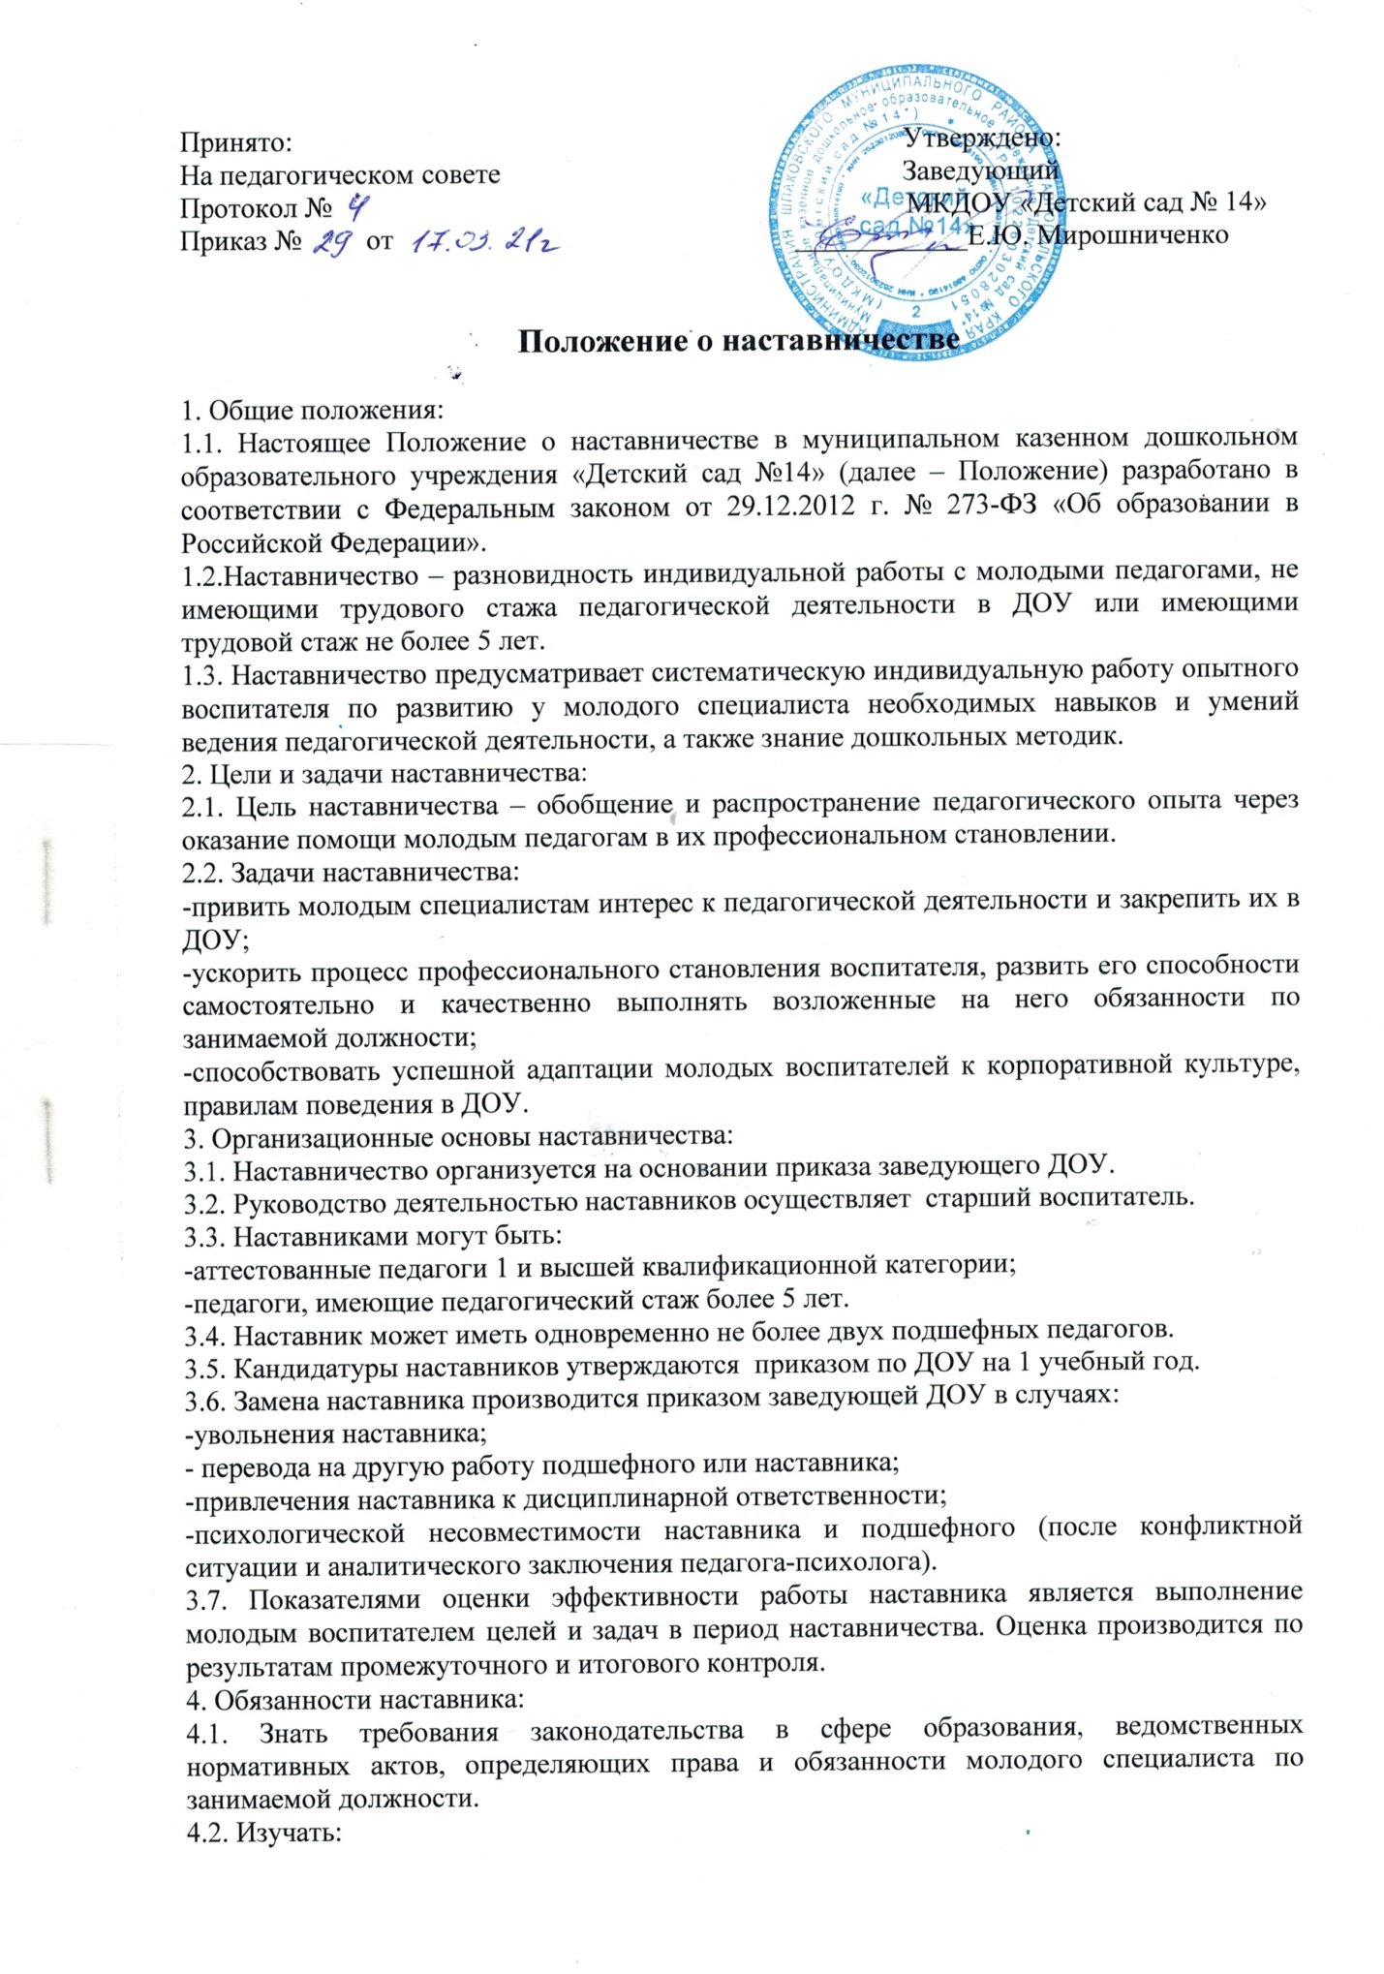
-деловые и нравственные качества молодого специалиста;
-отношение молодого специалиста к проведению занятий, коллективу ДОУ, детям и их родителям;
-его увлечения, наклонности, круг досугового общении, профессиональную этику педагогического работника.
4.3. Вводить в должность.
4.4. Проводить необходимое обучение; контролировать и оценивать самостоятельное проведение молодым специалистом образовательных занятий, внегрупповых мероприятий.
4.5. Разрабатывать совместно с молодым специалистом план по профессиональному самообразованию; давать конкретные задания и определять срок их выполнения; контролировать работу, оказывать необходимую помощь.
4.6. Оказывать молодому специалисту индивидуальную помощь в овладении педагогической профессией, практическими приемами и способами качественного проведения занятий, выявлять и совместно устранять допущенные им ошибки.
4.7. Развивать положительные качества молодого специалиста, в т. ч. личным примером, корректировать его поведение в ДОУ, привлекать к участию в общественной жизни коллектива, содействовать расширению общекультурного и профессионального кругозора.
4.8. Участвовать в обсуждении вопросов, связанных с педагогической и общественной деятельностью молодого специалиста, вносить предложения о его поощрении или применении мер воспитательного и дисциплинарного воздействия.
4.9. Вести дневник работы наставника и периодически докладывать на административном совещании, педагогическом часе о процессе адаптации молодого специалиста, результатах его труда.
4.10. Подводить итоги профессиональной адаптации молодого специалиста, составлять отчет по результатам наставничества с заключением о прохождении адаптации, с предложениями по дальнейшей работе молодого специалиста.
5. Права наставника:
5.1. Подключать с согласия старшего воспитателя других сотрудников для дополнительного обучения молодого специалиста.
6. Обязанности молодого педагога:
6.1. Изучать Закон РФ "Об образовании", нормативные акты, определяющие его служебную деятельность, структуру, штаты, особенности работы ДОУ и функциональные обязанности по занимаемой должности.
6.2. Выполнять план профессионального становления в определенные сроки.
6.3. Постоянно работать над повышением профессионального мастерства, овладевать практическими навыками по занимаемой должности.
6.4. Учиться у наставника передовым методам и формам работы, правильно строить свои взаимоотношения с ним.
6.5. Повышать свой общеобразовательный и культурный уровень.
6.6. Периодически отчитываться по своей работе перед наставником и старшим воспитателем.
7. Права молодого педагога:
7.1. Вносить на рассмотрение администрации ДОУ предложения по совершенствованию работы, связанной с наставничеством.
7.2. Защищать свою профессиональную честь и достоинство в рамках принятой в ДОУ профессиональной этики.
7.3. Знакомиться с жалобами и другими документами, содержащими оценку его работы, давать по ним объяснения.
7.4. Посещать внешние организации по вопросам, связанным с педагогической деятельностью.
7.5. Повышать квалификацию удобным для себя способом.
8. Руководство работой наставника:
8.1. Организация работы наставников и контроль их деятельности возлагается на старшего воспитателя.
8.2. Старший воспитатель обязан:
- представить назначенного молодого специалиста педагогам ДОУ, объявить приказ о закреплении за ним наставника;
- создать необходимые условия для совместной работы молодого специалиста и его наставника;
-посетить отдельные занятия и мероприятия, проводимые наставником и молодым специалистом;
-организовать обучение наставников передовым формам и методам индивидуальной воспитательной работы, основам педагогики и психологии, оказывать им методическую и практическую помощь в составлении планов работы с молодыми специалистами;
-изучить, обобщить и распространить положительный опыт организации наставничества в ОУ;
9. Документы, регламентирующие наставничество:
9.1. К документам, регламентирующим деятельность наставников, относятся:
настоящее Положение;
приказ заведующей ДОУ об организации наставничества;
методические рекомендации и обзоры по передовому опыту проведения работы по наставничеству;
дневник работы наставника.
9.2. По окончании срока наставничества молодой специалист в течение 10 дней должен сдать старшему воспитателю следующие документы:
-отчет молодого специалиста о проделанной работе;
- план профессионального становления с оценкой наставником проделанной работы и отзывом с предложениями по дальнейшей работе молодого специалиста.

